**2011普通高等学校招生全国统一考试（四川卷）**

**理科综合**

一、选择题（本题共13小题，每小题6分。在每小题给出的四个选项中，只有一项是符合题目要求的）

1.下列关于微生物生长曲线的叙述，不正确的是

A.在相同培养条件下接种对数期的菌种，调整期将缩短

B.进入对数期的微生物代谢旺盛，形态和生理特性比较稳定

C.进入稳定期后不再产生新细胞，活细胞数目维持相对恒定

D.进入衰亡期后部分细胞解体，可释放出抗生素等代谢产物+

2.下列有关生物膜结构和功能的描述，不正确的是

A.植物原生质体的融合依赖于细胞膜的流动性

B.合成固醇类激素的分泌细胞的内质网一般不发达

C.分泌蛋白的修饰加工由内质网和高尔基体共同完成

D.生物膜之间可通过具膜小泡的转移实现膜成分的更新

3.下列关于人在剧烈运动时生理变化过程的描述，正确的是

A.大量失钠，对细胞外液渗透压的影响大于细胞内液

B.大量乳酸进入血液，血浆由弱碱性为弱酸性

C.胰高血糖素分泌量上升，促进肝糖元和肌糖元分解

D.血液中O2含量下降，刺激了呼吸中枢促进呼吸运动

4.右图表示油菜种子在成熟过程中种子质量和有机物相对含量的变化趋势，下列相关叙述不正确的是

A.大量糖类输入并参与代谢，导致种子质量不断增加

B.细胞代谢利用大量糖类，导致淀粉含量降低

C.糖类不断转化为脂质，导致脂质含量持续增加

D.糖类不转化为蛋白质，导致含氮物质含量不变

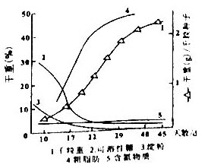

5.北极比目鱼中有抗冻基因，其编号的抗冻蛋白具有11个氨基酸的重复序列，该序列重复次数越多，抗冻能力越多，越强，下图是获取转基因抗冻番茄植株的过程示意图，有关叙述正确的是

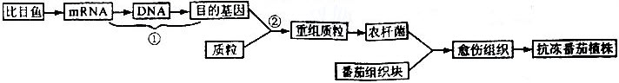

A过程①获取的目的基因，可用于基因工程和比目录基因组测序

B多个抗冻基因编码去依次相连成能表达的新基因，不能得到抗冻性增强的抗冻蛋白，

C过程②构成的重组质粒缺乏标记基因，需要转入农杆菌才能进行筛选

D应用DNA探针技术，可以检测转基因抗冻番茄植株中目的基因的存在及其完全表达

30（21分）回答下列I、II小题。

I.（9分）有人通过实验探究某海藻饿最佳培养条件，以获得最大生物量（注：生物量指单位体积的藻体干重）。

（1）在有光条件下培养海藻时，培养液中必须含有__________,还需定时向培养液中通入空气，目的是提供 。海藻光合速率随着向光照强度的变化曲线如下图，图中B点表示最佳的________培养条件。

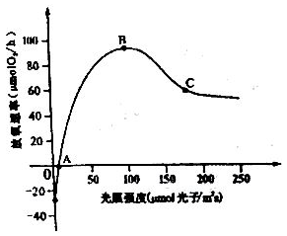

（2）该海藻的无光条件下仍能生长，但需在培养液中添加葡萄糖等有机物，目的是提供____________。

（3）向培养液中添加葡萄糖配成不同浓度的培养液，在一定光照条件下培养该海藻，测定海藻的生物量如下表：

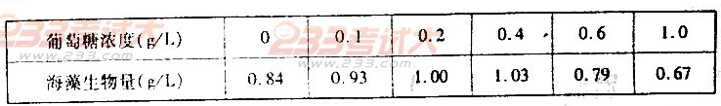

要确定培养海藻的最佳葡萄糖浓度，还需设计_____________的实验。

（4综合上述实验，获得该海藻最大生物量的培养条件是____________。

II、（12分）下图为反射弧中神经—肌肉接头的结构及其生理变化示意图。

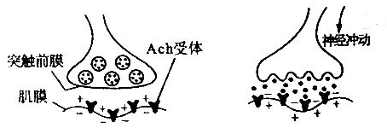

（1）发生反射时，神经中枢产生的兴奋沿___________神经传到突触前膜，导致突触小泡与前膜________________，释放神经递质（Ach）；Ach与Ach受体结合后，肌膜发生__________，引起肌肉收缩。

（2）重症肌无力是自身免疫病，其病因是患者免疫系统把Ach受体当作抗原，使___________被激活而增殖、分化、产生Ach受体抗体。Ach受体抗体与Ach受体特异性结合，造成Ach不能与Ach受体正常结合，导致_______________信号转换过程受阻。

（3）临床上治疗重症肌无力的重度患者，可采用胸腺切除法，目的是抑制_________发育成T细胞，不能产生淋巴因子，从而抑制___________免疫的应答。

31．(21分)回答下列Ⅰ、Ⅱ两小题。

I.（7分）图A为小岛生态系统食物网简图。有人向小岛引入一定数量的卷尾鬣蜥（主要以沙氏变色蜥和较大的地面节肢动物为食），跟踪调查该生态系统及其对照组的变化，发现沙氏变色蜥和网蜘蛛的数量变化较大（见图B），而其它生物数量变化相对较小。请回答下列问题：

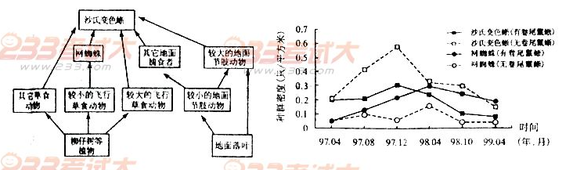

（1）沙氏变色蜥处于第_____________营养级，其与卷尾鬣蜥的种间关系是____________。

（2）引入卷尾鬣蜥后，沙氏变色蜥的变要活动范围从树基部向上转移，而网蜘蛛的织网位置略有下降，此现象表明生态因素的改变，可使生物群落的___________发生改变。

（3）引入卷尾鬣蜥后，网蜘蛛的数量变化趋势是________。结合其它生物的数量变化信息可以看出，小岛生态系统的结构和功能能够保持相对稳定，表明生态系统内部具有_______能力。

II．（14分）小麦的染色体数为42条。下图表示小麦的三个纯种品系的部分染色体及基因组成：I、II表示染色体，A为矮杆基因，B为抗矮黄病基因，E为抗条斑病基因，均为显性。乙品系和丙品系由普通小麦与近缘种偃麦草杂交后，经多代选育而来（图中黑色部分是来自偃麦草的染色体片段）

（1）乙、丙系在培育过程中发生了染色体的 变异。该现象如在自然条件下发生，可为

提供原材料。

（2）甲和乙杂交所得到的F自交，所有染色体正常联会，则基因A与a可随 的分开而分离。F自交所得F中有 种基因型，其中仅表现抗矮黄病的基因型有 种。

（3）甲和丙杂交所得到的F自交，减数分裂中Ⅰ甲与Ⅰ丙因差异较大不能正常配对，而其它染色体正常配对，可观察到 个四分体；该减数分裂正常完成，可生产 种基因型的配子，配子中最多含有 条染色体。

（4）让（2）中F ${}_{1}$ 与（3）中F ${}_{1}$ 杂交，若各种配子的形成机会和可育性相等，产生的种子均发育正常，则后代植株同时表现三种性状的几率为 。

一、选择题（在每小题给出的四个选项中，只有一项是符合题目要求的）

1.下列关于微生物生长曲线的叙述，不正确的是

A.在相同培养条件下接种对数期的菌种，调整期将缩短

B.进入对数期的微生物代谢旺盛，形态和生理特性比较稳定

C.进入稳定期后不再产生新细胞，活细胞数目维持相对恒定

D.进入衰亡期后部分细胞解体，可释放出抗生素等代谢产物

答案：C

解析：进入对数期的微生物代谢旺盛，形态和生理特性比较稳定，作菌种或科研材料；进入稳定期后，微生物仍会产生新细胞，这时出生率等于死亡率，活细胞数目保持相对稳定，因此C错。

2.下列有关生物膜结构和功能的描述，不正确的是

A.植物原生质体的融合依赖于细胞膜的流动性

B.合成固醇类激素的分泌细胞的内质网一般不发达

C.分泌蛋白的修饰加工由内质网和高尔基体共同完成

D.生物膜之间可通过具膜小泡的转移实现膜成分的更新

答案：B

解析：植物原生质体的融合依赖于细胞膜的一定的流动性；分泌蛋白的修饰加工由内质网和高尔基体共同完成；内质网与蛋白质、脂质、糖类的合成有关，因此合成固醇类激素的细胞内质网也发达。因此B错。

3.下列关于人在剧烈运动时生理变化过程的描述，正确的是

A.大量失钠，对细胞外液渗透压的影响大于细胞内液

B.大量乳酸进入血液，血浆由弱碱性为弱酸性

C.胰高血糖素分泌量上升，促进肝糖元和肌糖元分解

D.血液中O2含量下降，刺激了呼吸中枢促进呼吸运动

答案：A

解析：钠对细胞外液渗透压的维持具有重要作用，钾对细胞内液渗透压维持有重要作用，因此大量失钠对细胞外液渗透压的影响大于细胞内液，A正确。血液中有缓冲物质，血浆PH值保持相对稳定，因此不会变为弱酸性，B错。胰高血糖素不能促进肌糖元分解，C错。剧烈运动时，血液中CO2增加，刺激了呼吸中枢导致呼吸加强，D错。

4.右图表示油菜种子在成熟过程中种子质量和有机物相对含量的变化趋势，下列相关叙述不正确的是

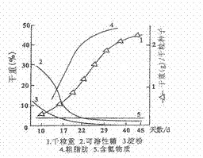

A.大量糖类输入并参与代谢，导致种子质量不断增加

B.细胞代谢利用大量糖类，导致淀粉含量降低

C.糖类不断转化为脂质，导致脂质含量持续增加

D.糖类不转化为蛋白质，导致含氮物质含量不变

答案：D

解析：蛋白质是细胞结构成分，糖类可以转化为蛋白质。含氮物质含量不变，但由于种子干重增加，因此蛋白质总量实际在增加，因此糖类在转化为蛋白质。

5.北极比目鱼中有抗冻基因，其编号的抗冻蛋白具有11个氨基酸的重复序列，该序列重复次数越多，抗冻能力越多，越强，下图是获取转基因抗冻番茄植株的过程示意图，有关叙述正确的是

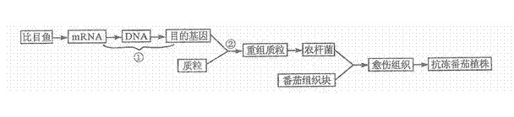

 A过程①获取的目的基因，可用于基因工程和比目录基因组测序

B多个抗冻基因编码去依次相连成能表达的新基因，不能得到抗冻性增强的抗冻蛋白，

C过程②构成的重组质粒缺乏标记基因，需要转入农杆菌才能进行筛选

D应用DNA探针技术，可以检测转基因抗冻番茄植株中目的基因的存在及其完全表达

答案：B

解析：过程1获得的目的基因已不含非编码区和内含子，因此不能用于比目鱼基因组测序，因此A错。导入农杆菌是为了扩增和更易导入蕃茄细胞，C错。DNA探针技术不能检测基因是否完全表达，目的基因的完全表达应该检测表达产物蛋白质，D错。

30（21分）回答下列I、II小题。

I.（9分）有人通过实验探究某海藻饿最佳培养条件，以获得最大生物量（注：生物量指单位体积的藻体干重）。

（1）在有光条件下培养海藻时，培养液中必须含有__________,还需定时向培养液中通入空气，目的是提供 。海藻光合速率随着向光照强度的变化曲线如下图，图中B点表示最佳的_____培养条件。

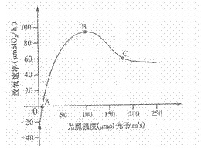

（2）该海藻的无光条件下仍能生长，但需在培养液中添加葡萄糖等有机物，目的是提供________。

（3）向培养液中添加葡萄糖配成不同浓度的培养液，在一定光照条件下培养该海藻，测定海藻的生物量如下表：

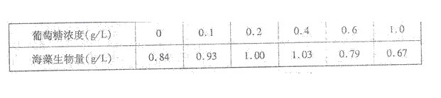

要确定培养海藻的最佳葡萄糖浓度，还需设计_____________的实验。

（4综合上述实验，获得该海藻最大生物量的培养条件是____________。

 答案：（1）各种必需矿质元素（1分） CO2 （1分） 光照（1分）

（2）碳源和能源（2分）

（3）在0.2---0.6g/L之间更细分的浓度梯度 （2分）

（4）适宜光照，添加适宜浓度的葡萄糖 （2分）

解析：（1）海藻是植物，因此培养时必需在培养液中加入各种必需矿质元素。通入空气，目的是提供光合作用所需CO2。B点光照强度生物量最大。

（2）无光条件下海藻不能进行光合作用，因此必需提供有机物作C源、能量来源。

（3）要确定培 养海藻的最佳葡萄糖浓度，还需在0.2---0.6g/L之间更细分的浓度梯度。

（4）、根据图，获得该海藻最大生物量需光照强度适宜，据表格知需添加适宜浓度葡萄糖

II、（12分）下图为反射弧中神经—肌肉接头的结构及其生理变化示意图。

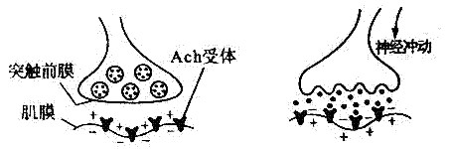

（1）发生反射时，神经中枢产生的兴奋沿___________神经传到突触前膜，导致突触小泡与前膜________________，释放神经递质（Ach）；Ach与Ach受体结合后，肌膜发生__________，引起肌肉收缩。

（2）重症肌无力是自身免疫病，其病因是患者免疫系统把Ach受体当作抗原，使___________被激活而增殖、分化、产生Ach受体抗体。Ach受体抗体与Ach受体特异性结合，造成Ach不能与Ach受体正常结合，导致_______________信号转换过程受阻。

（3）临床上治疗重症肌无力的重度患者，可采用胸腺切除法，目的是抑制_________发育成T细胞，不能产生淋巴因子，从而抑制___________免疫的应答。

答案：（1）传出（1分） 融合（2分） 电位变化（2分）

（2）B细胞 （1分） 化学信号向电（2分）

（3）造血干细胞（2分） 体液（2分）

解析：（1）神经中枢产生的兴奋沿传出神经传出，导致突触小泡与突触前膜融合，从而释放递质。通过图，看出递质引起肌膜电位变化，从而发生肌肉收缩。

（2）抗体是由效应B细胞产生的，因此使B细胞被激活而增殖。突触释放递质，导致肌膜电位变化，因此是化学信号→电信号转换过程受阻。

（3）造血干细胞在胸腺处生成T细胞。根据题2 可知是抑制体液免疫应答。

31．(21分)回答下列Ⅰ、Ⅱ两小题。

I.（7分）图A为小岛生态系统食物网简图。有人向小岛引入一定数量的卷尾鬣蜥（主要以沙氏变色蜥和较大的地面节肢动物为食），跟踪调查该生态系统及其对照组的变化，发现沙氏变色蜥和网蜘蛛的数量变化较大（见图B），而其它生物数量变化相对较小。请回答下列问题：

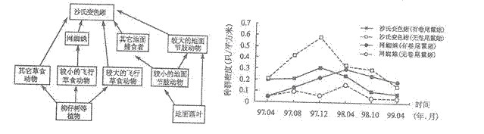

（1）沙氏变色蜥处于第_____________营养级，其与卷尾鬣蜥的种间关系是____________。

（2）引入卷尾鬣蜥后，沙氏变色蜥的变要活动范围从树基部向上转移，而网蜘蛛的织网位置略有下降，此现象表明生态因素的改变，可使生物群落的___________发生改变。

（3）引入卷尾鬣蜥后，网蜘蛛的数量变化趋势是________。结合其它生物的数量变化信息可以看出，小岛生态系统的结构和功能能够保持相对稳定，表明生态系统内部具有_______能力。

答案：（1）三或第四（1分） 竞争和捕食（1分）

（2）垂直结构（1分）

（3）先增加，后减少，最终达到平衡。（2分） 一定的自动调节（2分）

解析：（1）据食物网，沙氏变色蜥处于第三、第四营养级。卷尾鬣蜥捕食沙氏变色蜥，同时卷尾鬣蜥与沙氏变色蜥都捕食较大的地面节肢动物，因此二者是捕食与竞争关系。

（2）沙氏变色蜥向上、网蜘蛛活动区域下降，说明群落垂直结构变化了。

（3）由坐标图可知，有卷尾鬣蜥跟无卷尾鬣蜥比较，网蜘蛛数量先增多，后减少。生态系统的结构和功能保持相对稳定，说明生态系统具有一定的自动调节能力。

II．（14分）小麦的染色体数为42条。下图表示小麦的三个纯种品系的部分染色体及基因组成：I、II表示染色体，A为矮杆基因，B为抗矮黄病基因，E为抗条斑病基因，均为显性。乙品系和丙品系由普通小麦与近缘种偃麦草杂交后，经多代选育而来（图中黑色部分是来自偃麦草的染色体片段）

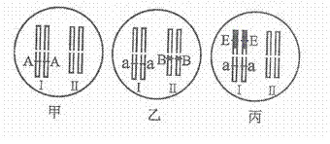

（1）乙、丙系在培育过程中发生了染色体的 变异。该现象如在自然条件下发生，可为 提供原材料。

（2）甲和乙杂交所得到的F 自交，所有染色体正常联会，则基因A与a可随 的分开而分离。F 自交所得F 中有 种基因型，其中仅表现抗矮黄病的基因型有 种。

（3）甲和丙杂交所得到的F 自交，减数分裂中Ⅰ甲与Ⅰ丙因差异较大不能正常配对，而其它染色体正常配对，可观察到 个四分体；该减数分裂正常完成，可生产 种基因型的配子，配子中最多含有 条染色体。

（4）让（2）中F 与（3）中F 杂交，若各种配子的形成机会和可育性相等，产生的种子均发育正常，则后代植株同时表现三种性状的几率为 。

答案：（1）结构 （1分） 生物进化（1分）

（2）同源染色体（1分） 9（2分） 2（2分）

（3） 20 （1分） 4（2分） 22（2分）

（4）3/16 （2分）

解析：（1）观察图可知乙丙品系发生了染色休结构变异，变异能为生物进化提供原材料。

（2）基因A、a是位于同源染色体上的等位基因，因此随同源染色体的分开而分离。甲植株无Bb基因，基因型可表示为：AA00，乙植株基因型为aaBB，杂交所得F1基因型为AaB0，可看作AaBb思考，因此所F2基因型有9种，仅表现抗矮黄病的基因型有2种：aaBB aaB。

（3）小麦含有42条染色体，除去不能配对的两条，还有40条能两两配对，因此可观察到20个四分体。由于I甲与I丙 不能配对，因此在减数第一次分裂时，I甲与I丙 可能分开，可能不分开，最后的配子中：可能含I甲 、可能含I丙 、可能都含、可能都不含，因此能产生四种基因型的配子。最多含有22条染色体。

（4） （2）中F1的基因型:Aa B,（3）中F1基因型可看成：A aE , 考虑B基因后代出现抗矮黄病性状的几率为1/2,考虑A和E，后代出现矮杆、抗条斑病性状的概率为3/8，因此同时出现三种性状的概率为3/16。